# **通过频点换算波载频段**

# **简述：**

一般的，4G/5G频段往往指一个范围，而这个范围有可能被划分给多个运营商来经营使用。比如4G频段B40（2300MHz ~ 2400MHz），中国移动和中国联通都支持该频段，其中划分2300~2320为联通4G（20M频率范围），2320~2370Mhz为移动4G（50M频率范围），如下图：

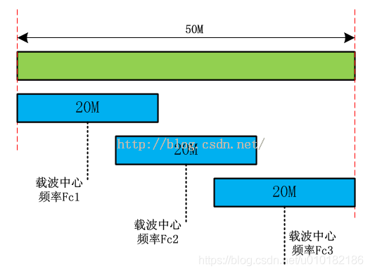

LTE最大的信道带宽是20M，当仅使用频带（B40）时无法限定20M具体在什么位置，因此引入了载波中心频率（Fc，简称载波频率）。此时，通过频带（B40）、信道带宽（20M）、载波频率(Fc)即可确定具体频率范围。 其中由于Fc是一个浮点值，不便于传输，因此引入载波频点号（EARFCN）来表示载波频率(Fc)。

4G/5G通信模块，往往能查询到Band、频点（earfcn/narfcn），通过一定的公式能够得到载波频率（Fc）也就是实际使用频段值，Fc一般会在运营商规划的频段范围，国内存在移动广电、联通电信共享频点和Fc的情况，下面介绍4G/5G的频点转换Fc的方法。

# **术语：**

EARFCN（LTE的载波频点号）: E-UTRA Absolute Radio Frequency Channel Number, ，绝对无线频率信道号，16bit标识，0-65535)，也称频点。

信道带宽(Channel Bandwidth): 限定允许通过该信道的上下限频率，也就是限定了一个频率带宽。LTE支持6种信道带宽1.4M 3M 5M 10M 15M 20M。有保护带宽，20M带宽可以传输数据RB资源100个。对于移动、联通、电信使用的TDD频带39、40、41支持带宽是5MHz、10MHz、15MHz、20MHz。

载波频率 (carrier frequency, Fc）：一个frequency 可能对应多个band。carrier frequency跟EARFCN是有关系的有换算公式。

4G公式参数：

F_DL： Downlink  Frequency ；下行载波频率

F_DL_low: The lowest frequency of the downlink operating band；频段最小载波频率

N_DL: Downlink EARFCN；下行频点

N_Offs_DL: Offset used for calculating downlink EARFCN；下行最小频点

5G公式参数：

F_REF： RF reference frequencies，5G波载频率

F_REF_OFFS：Offset used for calculating RF 最小波载频率

ΔF_Global: Global raster(全局的频点栅格，用ΔFGlobal表示)

N_REF：NR-ARFCN 5G频点

N_REF_OFFS：起始频点

# 4G 频点转换波载频率：

F_DL = F_DL_LOW + 0.1 (N_DL - N_OFFS_DL)

#### **例1：**

在使用FM160-NA模块使用联通5G卡时，发现注网存在问题；已知FM160-NA支持B41频段，联通也支持B41频段，为什么会发生注册不上网络的情况？

AT+GTCCINFO?指令查询：

+GTCCINFO:

LTE service cell:

1,4,460,00,919C,7A1EC6B,A0AE,1B0,141,100,10,41,41,20

其中可知频段为B41、频点为41134、信道带宽为20M：

band=B41(141对应B41)

earfcn=41134（A0AE是16进制）

bandwidth=20M（100对应20M）

由频谱可知B41频段下：

F_DL_LOW = 2496

N_DL = 41134 (频点earfcn)

N_OFFS_DL = 39650(查询频点表)

带入公式F_DL = 2496 + 0.1 *( 41134 - 39650) = 2644.4MHz；由资料可确认2644.4MHz 41134频点被划分在中国移动的B41频段中，由于当地网络并没有联通支持的B41，最终注网注册失败符合预期。

#### **例2：**

联通5G卡在B1频段（联通支持2130 ~ 2155 MHz）时，发现实际注册波载频段为2120MHz，但是拨号正常，这是为什么？

AT+GTCCINFO?指令查询：

+GTCCINFO:

LTE service cell:

1,4,460,01,1016,E48ED01,64,141,101,100,22,29,29,24

其中可知频段为B1、频点为100、信道带宽为20M：

band=B1(101对应B1)

earfcn=100（64是16进制）

bandwidth=20M（100对应20M）

由频点表可知B1频段下：

F_DL_LOW = 2110

N_DL = 100 (实际查询到的频点earfcn)

N_OFFS_DL = 0(查询频点表)

带入公式F_DL = 2110 + 0.1 *( 100 - 0) = 2120MHz，可知当前频段为2120MHz，属于电信频段；联通SIM卡使用了电信频段，这个结果看起来比较奇怪，为什么联通会使用电信的100频点呢？查阅资料发现，联通电信存在共享2100MHz频段的情况，联通部分地区会存在4G网络使用100频点（属电信）的情况，同时联通的300频点和电信100频点存在N1 B1互享的情况，因此联通卡使用2120MHz 100频点也就合理了；随后通过锁N1（5G）频段测试频点是否为300，但注册不上，可能测试区域未覆盖导致。

# **5G 频点转换波载频率：**

F_REF = F_REF_OFFS + ΔF_Global(N_REF - N_REF_OFFS)

#### **例3：**

中国联通5G卡注册N78频段（联通支持3500MHz ~ 3600 MHz）正常使用时，发现实际波载频段为 3408.96 MHz，同样不在联通规划频段范围，还是和电信共享频点导致的吗？

通过AT+GTCCINFO?指令获取N78信息：

+GTCCINFO:

NR service cell:

1,9,460,01,6301A,652D4083,99240,376,5078,100,103,71,71,64

OK

其中可知频段为N78、频点为100、信道带宽为100M：

band = N78

narfcn = 627264(99240为16进制)

bandwidth=100M（100对应100M）

由5G频点栅格表：

F_REF_OFFS=3000 MHz

ΔF_Global=0.015 MHz(注意单位转换，表中是kHz)

N_REF=627264 MHz （实际查询到的narfcn频点）

N_REF_OFFS=600000 MHz

由公式，FREF = 3000 + 0.015 *（627264 - 600000）= 3408.96 MHz；该频率不在联通5G规划N78范围中（3500 ~ 3600 MHz），属电信规范N78频段范围（3400 ~ 3500 MHz）；经相关资料确认，联通电信不止在5G N78频段上，4G/5G多个频段都存在共建共享的情况（例2中共享了B1频段），因此联通和电信在N78上使用相同的频点也就符合预期了，果然又是共享搞的鬼。

# **相关资料：**

#### **1 频谱：**

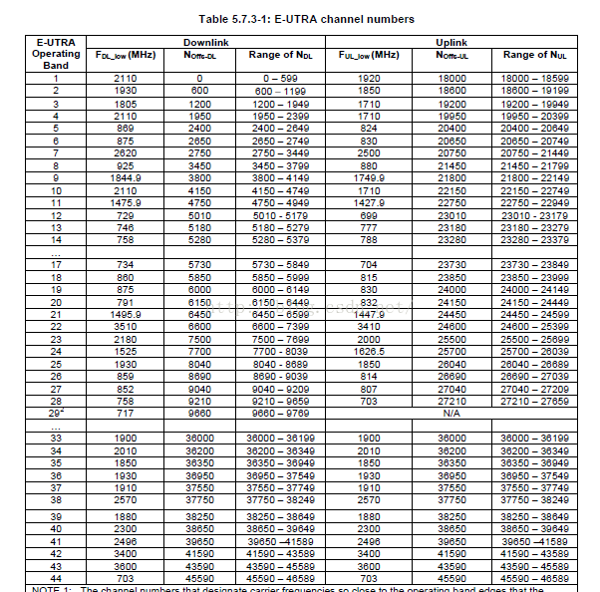

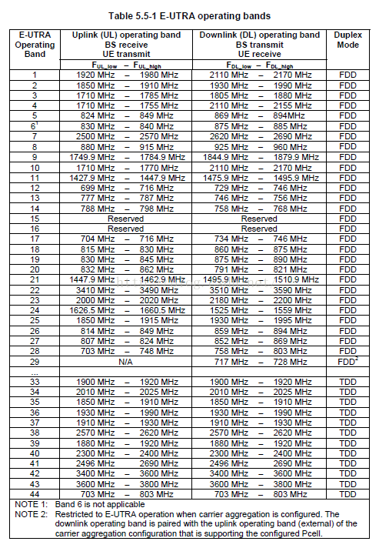

来源：<https://blog.csdn.net/wowricky/article/details/49449519>

5G 频点栅格表：

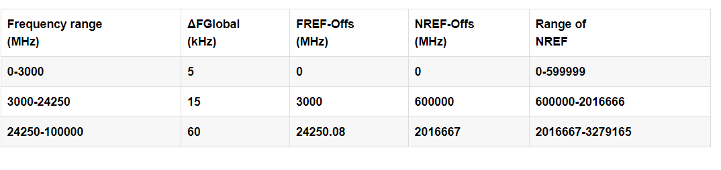

来源：<https://blog.csdn.net/weixin_41620451/article/details/105817392>

#### **2 国内运营商频段划分：**

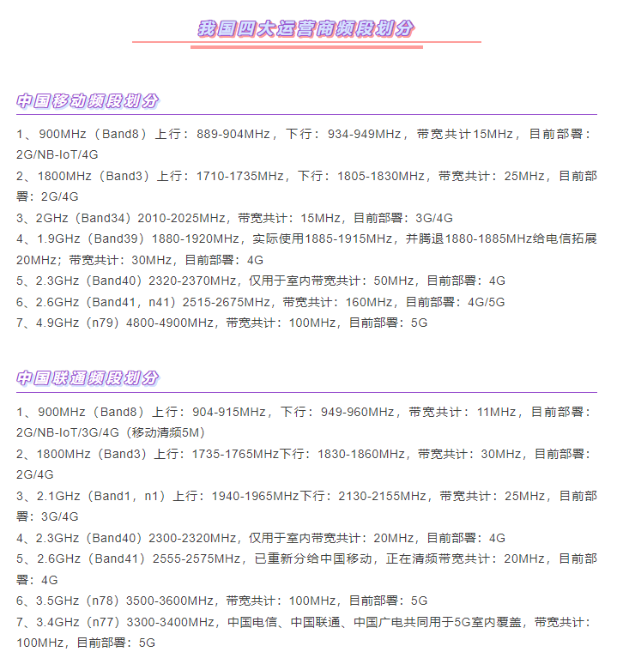

来源：<https://mp.weixin.qq.com/s?__biz=MzUzMDg0MDQ2OA==&mid=2247495926&idx=1&sn=7f47f3db0b7c6f6e4d6fa74f0399df61&chksm=fa491e0dcd3e971bcd59dad5e0984bdbcb1c4be90bca477365baca65d218f1ee958d165e29b1&scene=27>

##### **3 中国移动目前频段划分：**

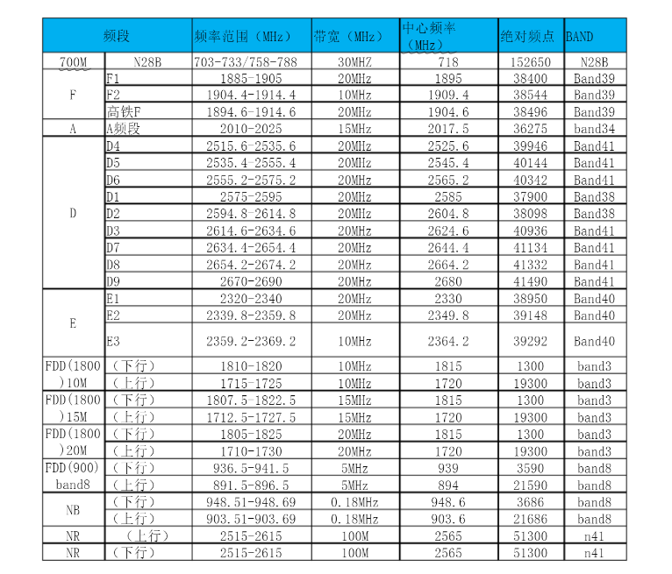

来源：<https://wenku.baidu.com/view/1aea859201d276a20029bd64783e0912a2167cbc.html?_wkts_=1690946245318>

##### **4 FM150/FM160参数参考**

AT+GTCCINFO？参数API：

LTE/eMTC/NB-IoT service cell:

<IsServiceCell>,<rat>,<mcc>,<mnc>,<tac>,<cellid>,<earfcn>,<physicalc

ellId>,<band>,<bandwidth>,<rssnr_value>,<rxlev>,<rsrp>,<rsrq>

NR service cell:

<IsServiceCell>,<rat>,<mcc>,<mnc>,<tac>,<cellid>,<narfcn>,<physicalc

ellId>,<band>,<bandwidth>,<ss-sinr>,<rxlev>,<ss-rsrp>,<ss-rsrq>

<bandwidth>: integer type and range is 0-255;

For LTE, it is used RB number to indicate bandwidth, integer type and range is 0-100

● 6 1.4 MHz

● 15 3 MHz

● 25 5 MHz

● 50 10 MHz

● 75 15 MHz

● 100 20 MHz

For NR, it cannot indicate bandwidth using RB number due to different SCS, integer type

and range is 0-400.

● 0 5MHz

● 10 10MHz

● 15 15MHz

● 20 20MHz

● 25 25MHz

● 30 30MHz

● 40 40MHz

● 50 50MHz

● 60 60MHz

● 80 80MHz

● 90 90MHz

● 100 100MHz

● 200 200MHz

● 400 400MHz

来源：《FM160&FG160 AT Commands User Manual V1.0.3》